摘 要
到目前为止，计算机已在科学方面、国家机关方面、私人企业方面、个人生活方面都起到了很大的作用，相对应的计算机信息管理也愈加成熟。随着生活的快速发展，尤其是大城市中的生活已经迈入了快节奏的步伐，由于工作的繁忙，家政服务开始融入了我们的生活当中，传统的家政服务模式，都需要用户自己去线下自己联系家政公司，然后上门提供服务，首先非常的浪费时间，其次不能进行多家对比，所以，如果还是采用传统的去市场进行找家政服务在效率方面不仅得不到满足，在家政公司的信息保存、查找、展示方面问题更大。利用计算机新型技术来进行家政的管理将会带来家政管理的改变，可以充分实现用户请家政服务、家政公司发布服务提供双向便利。
本论文介绍了同城家政服务-微信小程序的创建过程，是计算机技术与科学技术发展的必然结果。使用本同城家政服务-微信小程序可以实现家政人员信息展示、公告信息展示，用户可以查看家政人员，根据自己的需求在线下单，家政人员可以管理预约信息，管理员可以进行系统基本信息的添加和管理。本系统是采用java语言和mysql数据库进行设计，实现了家政信息的有效展示和管理。

关键词：家政人员；在线预约；预约管理；微信小程序

Abstract
So far, computer has played a great role in science, state organs, private enterprises and personal life, and the corresponding computer information management is becoming more and more mature. With the rapid development of life, especially in big cities, life has entered a fast-paced pace. Due to the busy work, domestic service has begun to integrate into our life. The traditional domestic service mode requires users to contact domestic companies offline and then provide services on-site. Firstly, it is a waste of time. Secondly, it is impossible to compare multiple companies. Therefore, If we still use the traditional method of going to the market to find housekeeping services, we will not only be satisfied in terms of efficiency, but also have greater problems in the information preservation, search and display of housekeeping companies. The use of new computer technology for housekeeping management will bring changes to housekeeping management, which can fully realize the two-way convenience of users inviting housekeeping services and publishing services by housekeeping companies.
This paper introduces the creation process of wechat applet, which is the inevitable result of the development of computer technology and science and technology. Using the local housekeeping service wechat applet, you can display the information of housekeeping personnel and announcement information. Users can view housekeeping personnel and place orders online according to their own needs. Housekeeping personnel can manage appointment information, and administrators can add and manage the basic information of the system. The system is designed with Java language and MySQL database to realize the effective display and management of housekeeping information.

Key words: domestic workers; Online reservation; Reservation management; Wechat applet
目 录
摘 要 I
Abstract 1
第1章 绪论 4
1.1 现代发展背景 4
1.2 课题研究现状 4
1.3 建立同城家政服务-微信小程序的意义 5
1.4 课题设计思路 5
1.5 论文章节安排 6
第2章 系统使用相关技术与系统分析 7
2.1 b/s架构 7
2.2 mysql数据库介绍 7
2.3 微信小程序介绍 7
2.4 java语言简介 8
2.5系统需求分析 8
2.5.1 技术可行性 9
2.5.2 操作可行性 10
2.5.3经济可行性 10
2.6 系统性能分析 10
2.6.1操作性方面 10
2.6.2 时间响应方面 11
2.6.3灵活性方面 11
2.6.4问题处理方面 11
2.6.5其他方面 11
2.7系统功能分析 12
2.8系统业务流程分析 12
第3章系统设计 13
3.1 系统设计 13
3.1.1系统界面设计 13
3.1.2系统功能设计 13
3.2 数据库设计 14
3.2.1数据ER图设计 14
3.2.2数据库表设计 16
第4章 系统功能模块实现 23
4.1 系统管理员的功能模块实现 23
4.1.1系统管理员的登录功能模块的实现 23
4.1.2个人中心管理功能模块的实现 23
4.1.3家政预约功能模块的实现界面 24
4.1.4家政人员管理功能模块的实现界面 24
4.1.5用户管理功能的实现界面 25
4.1.6家政类型管理功能的实现界面 25
4.2前台功能模块的实现界面 26
4.2.1 首页功能模块的界面实现 26
4.2.2家政人员功能模块的实现界面 26
4.2.3公告功能模块的实现界面 27
4.2.4在线评论功能模块的实现 27
4.2.5预约模块的实现 28
4.2.6我的功能模块实现 29
4.3家政人员后台功能模块实现 30
第5章 系统测试 31
5.1系统测试的目的 31
5.2系统测试的步骤 31
5.3 系统测试总结 33
总结与展望 34
参 考 文 献 35
致 谢 37

绪论
本章从信息管理的发展现状、开发背景进行研究，引出本同城家政服务-微信小程序的发展现状，进行开发本系统的意义与目的分析，并总结出本论文的结构。

1.1 现代发展背景
目前的现状为社会飞速发展，计算机技术和网络、通信已占领主要市场。无论处于什么环境中都离不开计算机技术的身影。由此可见，我国还会在很长一段时间内使用计算机技术，并且跟随其一起发展。计算机技术给我们带来的影响在经济、科学技术、日常生活都非常巨大。计算机技术已发展成为一种时代标志，成为一种社会文化，深入到各个角落。现如今的现实情况就是如果离开计算机，我们的生活将会瘫痪。毫不夸张的说，计算机技术已成为生活中缺一不可的东西。所以计算机技术的发展非常重要，直接彰显了一个国家的强盛程度。我国对于国民学习计算机也展开了普及工作，在小学课程里都加入了计算机的学习，在一些重要的职位中也都要求计算机的等级。

1.2 课题研究现状
信息管理伴随着科学技术和计算机技术的发展，成为本世纪的重要部分。信息管理就是从信息的收集、发送、保存、维护进行管理的过程，主要参与人员为计算机和个人。在信息管理的过程中，涉及到的学科有数据库学、编程语言学、计算运筹学、经济学等，是一门综合性的学科。现在我国的网络技术也飞速发展中，人们生活水平也在不断提高，互联网走入平常百姓家。利用计算机进行办公的企业也逐步增加，计算机技术不再是高深的学科，为现代企业带来新的机遇。使用计算机技术进行信息管理可以帮助人们把复杂的工作内容简单化，提高工作激情。计算机技术在正确性和灵活性上表现更好。
随着生活水平的提高，大多家庭都开始请一些家政服务，但是传统的模式都是需要自己跟家政服务联系，打电话预约上门，价格不透明，选择比较单一，而且没有正规化的管理流程，随着网络信息的发展，好多家政服务就通过网上模式开通了，用户可以根据自己的需求进行服务的选择，而且可以进行多家对比，非常的便利，而且对于家政公司来说，也是一个更好的宣传平台。

1.3 建立同城家政服务-微信小程序的意义
随着用户的快速增加对于使用传统管理方式企业来说非常的吃力，传统的管理方式大多还是采用人工手动管理为主，也就是去人力资源市场找到专门的负责人员进行企业人员的管理，用户的大量增加就需要加入更多的专门负责人员，在家政服务信息的登记中由于主观意识太大非常容易出错，对后期的查询和统计核对工作非常不利。如果用户想要找寻适合自己的家政，在这么多的家政公司中查找也非常浪费体力，非常困难。因为所有的家政公司都采用纸质进行保存和统计，对于家政的展示宣传也非常困难，大多都只是找库进行资料的存放，没有任何实际意义。
如果可以采用网络平台来进行同城家政服务-微信小程序的建立，那主要的意义体现在三个方面：
（1）减少纸张的浪费，把家政的资料信息在网络上进行登记、保存，既可以保证保存的安全，又可以节约用纸。并且这种方式还可以减少工作人员登记的工作压力，采用网络平台来进行家政信息管理比传统的管理方式更加的科学有效；
（2）信息更为安全，由于传统的管理方式采用纸质登记保存管理为主，这种方式随着时间的推移，纸张会造成破损，如果信息都只有一份，那将造成巨大的损失，而且时间久了，纸张上的字也会模糊不清，为信息的后续查找使用带来难度。而使用网络平台来进行家政信息管理只要定期维护数据库，保证数据库的安全就可以使数据库中的所有数据永久保存；
（3）帮助工作人员减少工作量，减轻工作压力。使用网上的同城家政服务-微信小程序可以让工作人员有更多的时间做更多有效的工作；对于信息的采集和查询更为有利。

1.4 课题设计思路
本系统根据系统的开发生命周期进行设计，包括系统现状背景研究，系统分析，系统设计，系统实现和系统测试。本系统利用微信小程序技术进行设计，开发的框架包括前台和后台，前台为家政人员信息和公告信息的展示。后台为管理员的网站管理和用户管理自己预约信息以及家政人员管理自己预约信息。

1.5 论文章节安排
本论文的第1章为绪论，介绍了现代系统开发的背景和信息管理的现状以及系统开发的意义等；
第2章为系统分析，从系统的使用技术语言进行分析，分析系统开发的需求、可行性、流程等；
第3章为系统设计，根据第2章的系统分析进行系统功能的设计和系统数据库的设计；
第4章为系统实现，从主要的功能模块进行系统实现的介绍；
第5章为系统测试，从主要的功能模块进行系统测试的介绍；
第6章为系统总结，总结系统设计的经验和对今后的影响；
最后部分为致谢、参考文献。

第2章 系统使用相关技术与系统分析
本章从系统使用的技术，b/s框架、微信小程序技术和mysql数据库进行介绍，然后进行系统分析，阐述了系统的需求，开发可行性和功能分析、流程分析等。
2.1 b/s架构

B/S结构（Browser/Server，浏览器/服务器模式），是WEB兴起后的一种网络结构模式，WEB浏览器是客户端最主要的应用软件。这种模式统一了客户端，将系统功能实现的核心部分集中到服务器上，简化了系统的开发、维护和使用。客户机上只要安装一个浏览器，如Chrome、Safari、Microsoft Edge、Netscape Navigator或Internet Explorer，服务器安装SQL Server、Oracle、MYSQL等数据库。浏览器通过Web Server 同数据库进行数据交互。

2.2 mysql数据库介绍
MySQL是一个关系型数据库管理系统，由瑞典MySQL AB 公司开发，属于 Oracle 旗下产品。MySQL 是最流行的关系型数据库管理系统之一，在 WEB 应用方面，MySQL是最好的 RDBMS (Relational Database Management System，关系数据库管理系统) 应用软件之一。MySQL是一种关系型数据库管理系统，关系数据库将数据保存在不同的表中，而不是将所有数据放在一个大仓库内，这样就增加了速度并提高了灵活性。MySQL所使用的 SQL 语言是用于访问数据库的最常用标准化语言。MySQL 软件采用了双授权政策，分为社区版和商业版，由于其体积小、速度快、总体拥有成本低，尤其是开放源码这一特点，一般中小型网站的开发都选择 MySQL 作为网站数据库。

2.3 微信小程序介绍
微信小程序，小程序的一种，英文名Wechat Mini Program，是一种不需要下载安装即可使用的应用，它实现了应用“触手可及”的梦想，用户扫一扫或搜一下即可打开应用。全面开放申请后，主体类型为企业、政府、媒体、其他组织或个人的开发者，均可申请注册小程序。微信小程序、微信订阅号、微信服务号、微信企业号是并行的体系。微信小程序是一种不用下载就能使用的应用，也是一项创新，经过将近两年的发展，已经构造了新的微信小程序开发环境和开发者生态。微信小程序也是这么多年来中国IT行业里一个真正能够影响到普通程序员的创新成果，已经有超过150万的开发者加入到了微信小程序的开发，与我们一起共同发力推动微信小程序的发展，微信小程序应用数量超过了一百万，覆盖200多个细分的行业，日活用户达到两个亿，微信小程序还在许多城市实现了支持地铁、公交服务。微信小程序发展带来更多的就业机会，2017年小程序带动就业104万人，社会效应不断提升。

2.4 java语言简介
Java是一门面向对象的编程语言，不仅吸收了C++语言的各种优点，还摒弃了C++里难以理解的多继承、指针等概念，因此Java语言具有功能强大和简单易用两个特征。Java语言作为静态面向对象编程语言的代表，极好地实现了面向对象理论，允许程序员以优雅的思维方式进行复杂的编程 。Java具有简单性、面向对象、分布式、健壮性、安全性、平台独立与可移植性、多线程、动态性等特点 。Java可以编写桌面应用程序、Web应用程序、分布式系统和嵌入式系统应用程序等 。

2.5系统需求分析
通过网上翻阅相关资料，也进行了一定的市场调查，开发本系统还是有一定的市场需求的，使家政公司使用后，只需要输入家政公司的资料信息，然后可以直接投入使用，通过互联网的方式进行家政服务的推广，可以很好的提高其宣传的时间效率，也很大的提高了家政公司的宣传度，可以说是一举两得。本系统也为用户提供了很大的便利。本系统的需求包括界面需求、软硬件环境需求、系统质量需求三个方面。
- 本系统的界面需求如下表2.1所示：
表2.1界面要求表
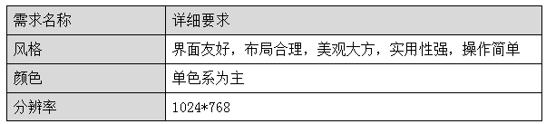
- 系统的软硬件环境需求如下表2.2所示：
表2.2软硬件环境需求表
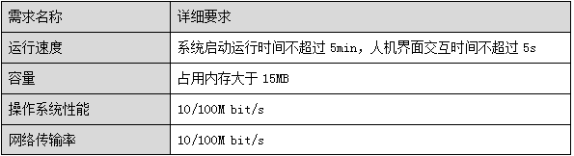
- 系统的质量需求如下表2.3所示：
表2.3系统质量需求
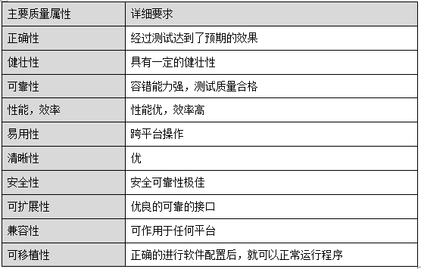

2.5.1 技术可行性
技术是否可行，无非就是从几个方面进行考虑，首先是开发所使用的框架技术，是否够成熟，兼容性是否好，是否可以科学有效的管理，是否受地点和区域网络的限制。所以从这几个方面进行了重点的分析研究，开发本系统主要采用java语言，微信小程序进行设计，开发技术非常的成熟，不会存在什么技术难题，而且兼容平台非常的强，可以支持不同的操作系统，不同的硬件，都可以完美的结合使用。然后采用的是b/s结构进行开发，只需要把写好的代码放到服务器上，用户就可以通过浏览器的模式进行直接访问，不受时间地点限制，所以通过多方面的考察论证，开发本系统在技术方面也是完全可行的。

2.5.2 操作可行性
操作可行性不是针对开发人员的，而且指开发完成后投入使用以后，用户能不能很好的理解，简单使用。首先就要从界面方向进行考虑分析，界面是否美观大方，操作功能键是否简单明了，用户是否可以轻松掌握所有的功能，然后合理的利用，所以开发的过程中，在自认为可行的情况下，还去咨询了几个不是我们计算机专业的同学，他们也认为本人的这种设计是完全可以理解，可以操作的。所以本人认为，操作方面也非常简单易学，是可行的。

2.5.3经济可行性
经济可行性主要是指开发过程中所需要的费用。首先开发过程只需要硬件电脑一台，采用的编程软件都是开源免费的，所以开发过程中没有什么大的支出项目，就可以完成。如果开发成功后，可以投入市场应用，还可以得到一定的利润，所以在经济方面是没有什么问题的。

2.6 系统性能分析
系统的性能分析主要是从操作性、时间性、灵活性、问题处理等方面进行分析，本系统的性能分析具体为以下几节进行介绍；

2.6.1操作性方面
- 当数据需要删除时，要注意系统在编写过程中因为特殊原因造成删除多余数据和删除失败的情况；
- 当数据需要修改时，要注意修改的准确性和一致性；
- 当数据需要添加时，要注意数据添加多添加、添加失败的情况；
- 为了保证数据的保存，要注意数据库的空间问题；
- 为了保证数据的安全性，在数据库设置的时候要注意设置权限，还有数据的存储方式和存储位置。

2.6.2 时间响应方面
所有的操作都应该可以控制在2秒内，比如用户在删除数据后，修改数据库，可以在2秒内给出反馈结构。

2.6.3灵活性方面
- 对于操作方式的选择，不仅要适应有外部硬件协助还要适应没有外部硬件协助，也就是说对于一些操作，比如添加信息、删除信息，不仅可以点击相对应的按键实现操作，也可以使用一些快捷键就可以实现；
- 对于运行环境就可以适应大部分的环境，现在主流的运行环境为windows操作系统和Android操作系统。

2.6.4问题处理方面
（1）当遇到用户输入非法的数据的时候，系统可以进行提示，不能因为错误的操作就直接不运行或者死机；
（2）当系统不能正常运行时，要进行提示，提示是什么问题造成的不能运行，当用户进行修改后，要可以正常运行，不能还需要重新启动；
（3）所有的数据应该可以进行自动备份，这样当发生重大的错误时，数据不会全部丢失。

2.6.5其他方面
（1）系统的可扩充，当系统完成后，系统可以支持其它的扩展和某部分功能的再次使用和再次编译；
（2）系统的健壮性，系统可以自动进行数据的恢复，系统可以运行稳定；

2.7系统功能分析
本系统的功能分为管理员、用户和家政人员，用户可以浏览家政人员进行预约，家政人员可以管理预约信息。管理员负责用户信息管理和家政人员管理、公告信息管理。

2.8系统业务流程分析
本系统的流程为先进行系统的运行，打开微信开发者工具，进行系统的导入，然后打开数据库mysql进行数据库的附加，然后在微信开发者工具软件中进行系统的调试，调试成功后，用户的操作流程为在前台浏览信息，包括家政信息、公告等，管理员进行账号和密码的输入，登录成功后可以进行家政信息、公告信息的添加管理等。家政人员可以管理预约信息。
为了保证系统的良好运行和操作流畅，使系统可以最大可能的发挥作用，在设计过程中可以按照界面友好、流程简单的原则进行设计。本系统的业务流程图如下图2.1所示：
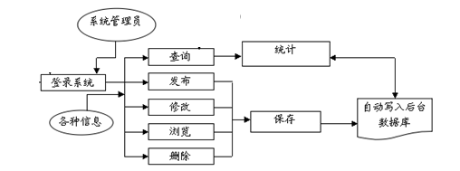
图2.1系统业务流程图

第3章系统设计
本章从系统界面、功能的结构描述开始阐述，介绍数据库ER图以及数据库表的设计。本章是系统所有功能模块的设计和数据库的建立。

3.1 系统设计

3.1.1系统界面设计
系统的设计包括界面设计和功能设计，本节阐述系统的界面设计。在界面设计中要做到界面统一，简单。网站的风格采用独特但也要符合基本的用户习惯，不在外表上额外下工夫而忽略系统的功能与运行。系统的界面设计要注意的部分有：
（1）根据标准，遵循一致，网站里包括很多的页面，所有的页面要有统一的风格，相同的提示信息要做到一致，养成用户的操作习惯。窗口、控件的布局也要遵循一定的原则进行布置；
（2）使用颜色要简单、形成风格，根据不同的情况选择不同的颜色，但不能逃脱统一的风格。配色要注意对比度。
（3）图表、图标的设计要注意同步，对于相同功能要使用统一的图表和图标，方便用户的识别；
（4）字体的大小问题也要注意合适；
（5）提示词要注意客观，简洁，一目了然；
（6）使用的控件要注意风格以及格式，采用同样风格的控件，也要注意控件的布局问题；
（7）窗口，功能组合的摆放要注意做到合适，不能有大片的空白，也不能太过于散。

3.1.2系统功能设计
本系统设置的功能包括家政人员管理功能，公告管理功能，预约管理功能，用户管理功能等，分为前台和后台两个部分，具体的功能划分如下图3.1系统的功能结构图所示：
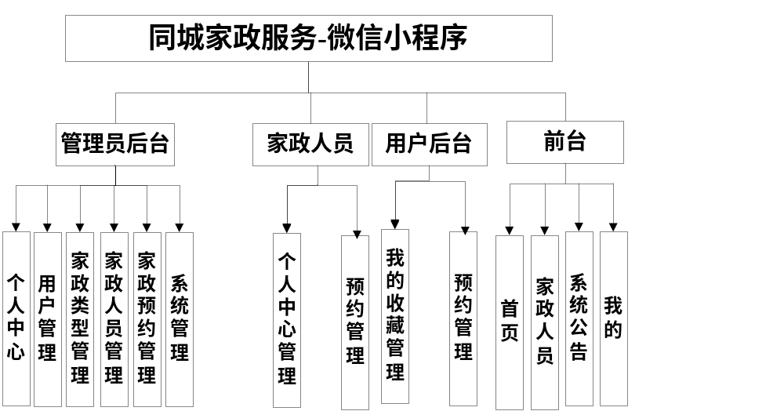
图3.1系统功能结构图

3.2 数据库设计

3.2.1数据ER图设计
从第二章中的需求分析得到的需求做为抽象进行信息结构的描述的过程就是数据库的概念结构设计，数据库的概念结构设计通常使用数据ER图表示，本部分是数据库设计的提前也是基础，非常重要。ER图中表达了实体以及实体的属性。
本系统的实体以及实体的属性用ER图进行详细的描述，
（1）管理员信息实体ER图如下图3.2所示：
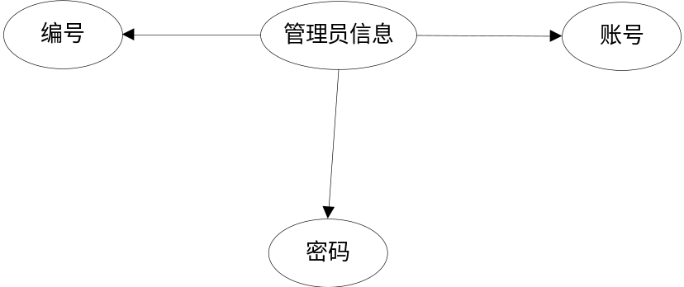
图3.2 管理员信息E-R图
（2）公告信息实体ER图如下图3.3所示：
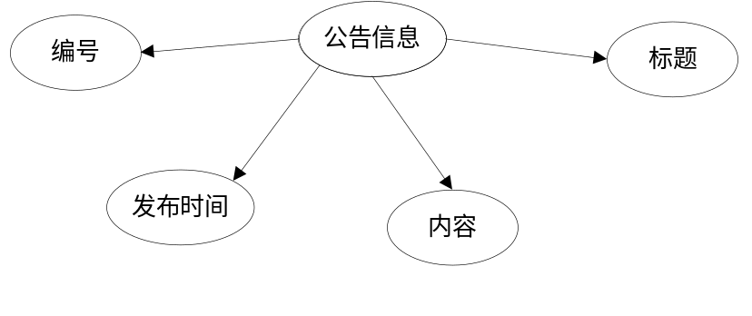
图3.3 公告信息E-R图
（3）用户信息实体ER图如下图3.4所示：
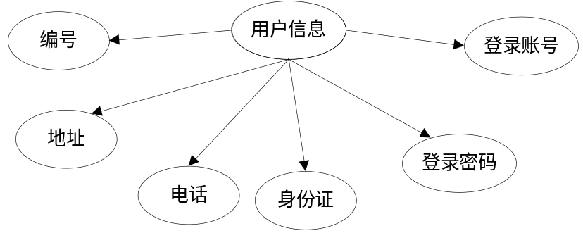
图3.4 用户信息E-R图
（4）服务类别信息实体ER图如下图3.5所示：

图3.5 服务类别信息E-R图
（5）家政人员信息ER图如下图3.6所示：
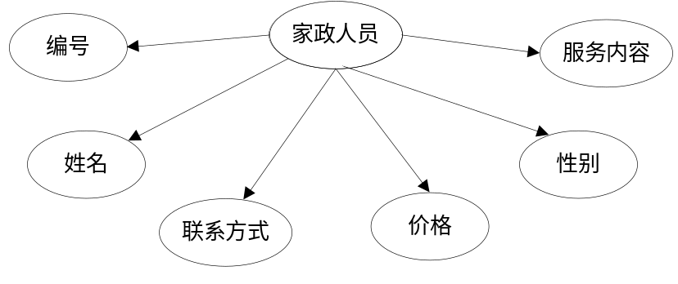
图3.6家政人员信息ER图
（6）预约信息ER图如下图3.7所示：
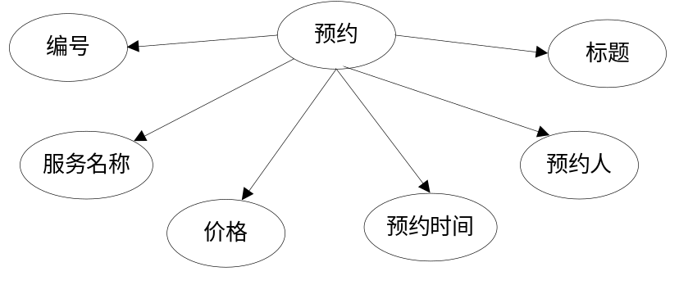
图3.7预约信息ER图

3.2.2数据库表设计
数据库是系统设计中的基础，可以为数据提供保存，查询，统计的依据。想要设计一个完整和运行速度快的系统就需要对数据库进行好好设计。把数据的ER图进行转换，转换成数据库表才是完整的数据库设计，本系统的数据库表包括管理员信息表，家政人员信息表，预约信息表等，具体的数据库表如下表所示：
表3.1 config
序号 | 列名 | 数据类型 | 长度 | 小数位 | 标识 | 主键 | 外键 | 允许空 | 默认值 | 说明
1 | id | bigint | 20 |  | 是 | 是 |  | 否 |  | auto_increment
2 | name | varchar | 100 |  |  |  |  | 否
3 | value | varchar | 100 |  |  |  |  | 是

表3.2 discussjiazhengrenyuan
序号 | 列名 | 数据类型 | 长度 | 小数位 | 标识 | 主键 | 外键 | 允许空 | 默认值 | 说明
1 | id | bigint | 20 |  | 是 | 是 |  | 否 |  | auto_increment
2 | addtime | timestamp |  |  |  |  |  | 否 | CURRENT_TIMESTAMP
3 | refid | bigint | 20 |  |  |  |  | 否
4 | userid | bigint | 20 |  |  |  |  | 否
5 | nickname | varchar | 200 |  |  |  |  | 是
6 | content | longtext |  |  |  |  |  | 否
7 | reply | longtext |  |  |  |  |  | 是

表3.3 jiazhengleixing
序号 | 列名 | 数据类型 | 长度 | 小数位 | 标识 | 主键 | 外键 | 允许空 | 默认值 | 说明
1 | id | bigint | 20 |  | 是 | 是 |  | 否 |  | auto_increment
2 | addtime | timestamp |  |  |  |  |  | 否 | CURRENT_TIMESTAMP
3 | jiazhengleixing | varchar | 200 |  |  |  |  | 否

表3.4 jiazhengrenyuan
序号 | 列名 | 数据类型 | 长度 | 小数位 | 标识 | 主键 | 外键 | 允许空 | 默认值 | 说明
1 | id | bigint | 20 |  | 是 | 是 |  | 否 |  | auto_increment
2 | addtime | timestamp |  |  |  |  |  | 否 | CURRENT_TIMESTAMP
3 | jiazhengxingming | varchar | 200 |  |  |  |  | 是
4 | jiazhengzhanghao | varchar | 200 |  |  |  |  | 是
5 | jiazhengleixing | varchar | 200 |  |  |  |  | 是
6 | mima | varchar | 200 |  |  |  |  | 是
7 | lianxifangshi | varchar | 200 |  |  |  |  | 是
8 | tupian | varchar | 200 |  |  |  |  | 是
9 | xingbie | varchar | 200 |  |  |  |  | 是
10 | zuigaoxueli | varchar | 200 |  |  |  |  | 是
11 | tezhang | longtext |  |  |  |  |  | 是
12 | nianling | varchar | 200 |  |  |  |  | 是
13 | fuwujine | varchar | 200 |  |  |  |  | 否
14 | gongzuojingyan | longtext |  |  |  |  |  | 是
15 | clicktime | datetime |  |  |  |  |  | 是
16 | clicknum | int | 11 |  |  |  |  | 是 | 0

表3.5 jiazhengyuyue
序号 | 列名 | 数据类型 | 长度 | 小数位 | 标识 | 主键 | 外键 | 允许空 | 默认值 | 说明
1 | id | bigint | 20 |  | 是 | 是 |  | 否 |  | auto_increment
2 | addtime | timestamp |  |  |  |  |  | 否 | CURRENT_TIMESTAMP
3 | jiazhengxingming | varchar | 200 |  |  |  |  | 是
4 | jiazhengzhanghao | varchar | 200 |  |  |  |  | 是
5 | jiazhengleixing | varchar | 200 |  |  |  |  | 是
6 | lianxifangshi | varchar | 200 |  |  |  |  | 是
7 | tupian | varchar | 200 |  |  |  |  | 是
8 | xingbie | varchar | 200 |  |  |  |  | 是
9 | fuwujine | varchar | 200 |  |  |  |  | 否
10 | yonghuzhanghao | varchar | 200 |  |  |  |  | 是
11 | yonghuxingming | varchar | 200 |  |  |  |  | 是
12 | lianxidianhua | varchar | 200 |  |  |  |  | 是
13 | gongzidizhi | varchar | 200 |  |  |  |  | 是
14 | yuyueshijian | datetime |  |  |  |  |  | 是
15 | shangbanshijian | varchar | 200 |  |  |  |  | 是
16 | gongzixuqiu | longtext |  |  |  |  |  | 是
17 | sfsh | varchar | 200 |  |  |  |  | 是 | 否
18 | shhf | longtext |  |  |  |  |  | 是
19 | ispay | varchar | 200 |  |  |  |  | 是 | 未支付

表3.6 news
序号 | 列名 | 数据类型 | 长度 | 小数位 | 标识 | 主键 | 外键 | 允许空 | 默认值 | 说明
1 | id | bigint | 20 |  | 是 | 是 |  | 否 |  | auto_increment
2 | addtime | timestamp |  |  |  |  |  | 否 | CURRENT_TIMESTAMP
3 | title | varchar | 200 |  |  |  |  | 否
4 | introduction | longtext |  |  |  |  |  | 是
5 | picture | varchar | 200 |  |  |  |  | 否
6 | content | longtext |  |  |  |  |  | 否

表3.7 storeup
序号 | 列名 | 数据类型 | 长度 | 小数位 | 标识 | 主键 | 外键 | 允许空 | 默认值 | 说明
1 | id | bigint | 20 |  | 是 | 是 |  | 否 |  | auto_increment
2 | addtime | timestamp |  |  |  |  |  | 否 | CURRENT_TIMESTAMP
3 | userid | bigint | 20 |  |  |  |  | 否
4 | refid | bigint | 20 |  |  |  |  | 是
5 | tablename | varchar | 200 |  |  |  |  | 是
6 | name | varchar | 200 |  |  |  |  | 否
7 | picture | varchar | 200 |  |  |  |  | 否
8 | type | varchar | 200 |  |  |  |  | 是 | 1
9 | inteltype | varchar | 200 |  |  |  |  | 是

表3.8 token
序号 | 列名 | 数据类型 | 长度 | 小数位 | 标识 | 主键 | 外键 | 允许空 | 默认值 | 说明
1 | id | bigint | 20 |  | 是 | 是 |  | 否 |  | auto_increment
2 | userid | bigint | 20 |  |  |  |  | 否
3 | username | varchar | 100 |  |  |  |  | 否
4 | tablename | varchar | 100 |  |  |  |  | 是
5 | role | varchar | 100 |  |  |  |  | 是
6 | token | varchar | 200 |  |  |  |  | 否
7 | addtime | timestamp |  |  |  |  |  | 否 | CURRENT_TIMESTAMP
8 | expiratedtime | timestamp |  |  |  |  |  | 否 | CURRENT_TIMESTAMP

表3.9 users
序号 | 列名 | 数据类型 | 长度 | 小数位 | 标识 | 主键 | 外键 | 允许空 | 默认值 | 说明
1 | id | bigint | 20 |  | 是 | 是 |  | 否 |  | auto_increment
2 | username | varchar | 100 |  |  |  |  | 否
3 | password | varchar | 100 |  |  |  |  | 否
4 | role | varchar | 100 |  |  |  |  | 是 | 管理员
5 | addtime | timestamp |  |  |  |  |  | 否 | CURRENT_TIMESTAMP

表3.10 yonghu
序号 | 列名 | 数据类型 | 长度 | 小数位 | 标识 | 主键 | 外键 | 允许空 | 默认值 | 说明
1 | id | bigint | 20 |  | 是 | 是 |  | 否 |  | auto_increment
2 | addtime | timestamp |  |  |  |  |  | 否 | CURRENT_TIMESTAMP
3 | yonghuzhanghao | varchar | 200 |  |  |  |  | 否
4 | yonghuxingming | varchar | 200 |  |  |  |  | 否
5 | mima | varchar | 200 |  |  |  |  | 否
6 | xingbie | varchar | 200 |  |  |  |  | 是
7 | nianling | int | 11 |  |  |  |  | 是
8 | lianxidianhua | varchar | 200 |  |  |  |  | 是

第4章 系统功能模块实现
本章是把系统中的主要功能模块进行详细阐述，包含功能模块实现界面的截图。

4.1 系统管理员的功能模块实现

4.1.1系统管理员的登录功能模块的实现
管理员登录的功能模块是采用验证的方法进行设计，对系统的安全起到重要作用，管理员登录的界面功能实现如下图4.1所示：

图4.1 系统管理员登录功能模块实现

4.1.2 个人中心管理功能模块的实现
本功能可以实现添加管理员账号和查询管理员账号、修改密码，个人中心管理功能的实现界面如下图4.2所示：
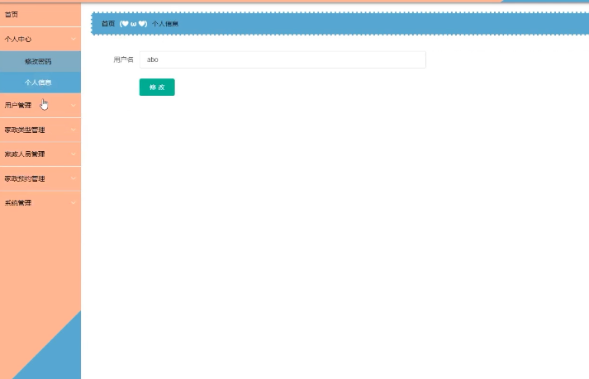
图4.2 个人中心信息实现界面

4.1.3家政预约功能模块的实现界面
本功能可以为预约家政的用户进行管理，管理家政预约的实现界面如下图4.3所示：
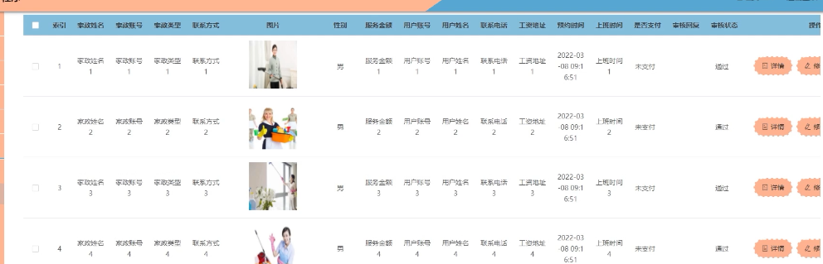
图4.3 管理家政预约实现界面

4.1.4家政人员管理功能模块的实现界面
家政人员是本系统最基本的信息，管理员可以管理家政服务的人员信息，具体实现界面如下图4.4所示：
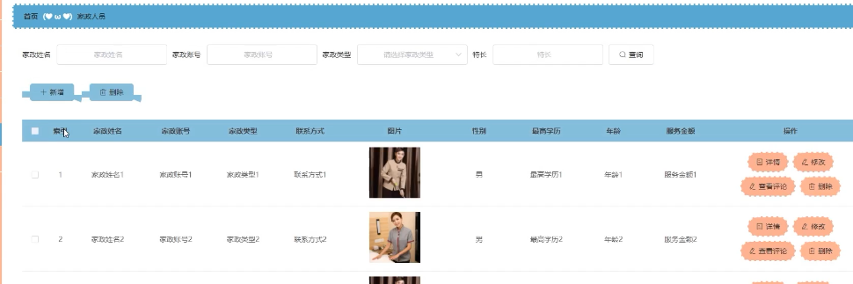
图4.4 家政人员管理实现界面

4.1.5用户管理功能的实现界面
对用户的资料进行审核。用户管理功能的实现界面如下图4.5所示：
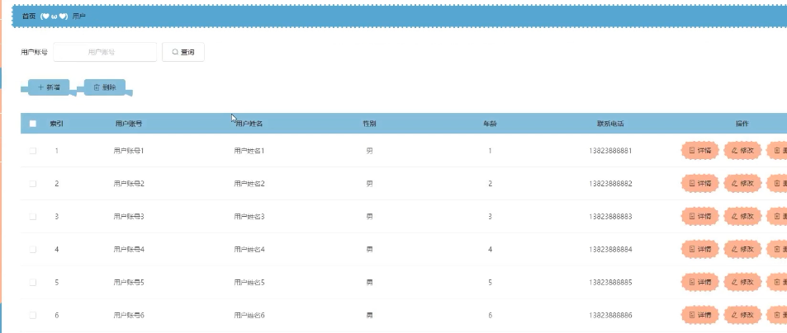
图4.5 管理员用户管理功能实现界面

4.1.6家政类型管理功能的实现界面
管理员可以对家政的类型信息进行添加和修改。家政类型管理功能的实现界面如下图4.6所示：
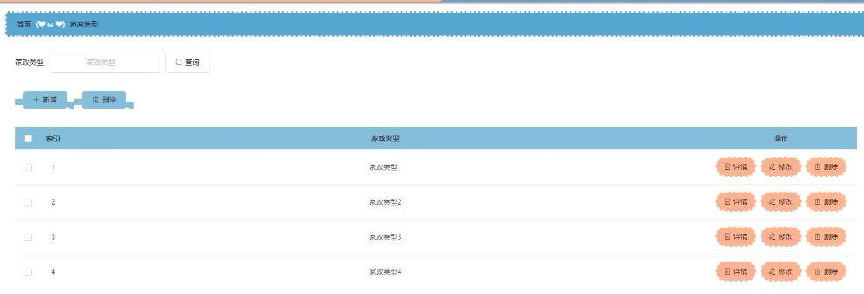
图4.6家政类型管理功能的实现界面

4.2前台功能模块的实现界面

4.2.1 首页功能模块的界面实现
在首页中可以看到公告、家政人员信息。在系统的首页还可以进行信息的搜索，只有输入标题就可以搜索出需要的信息，系统的首页界面实现如下图4.7所示：
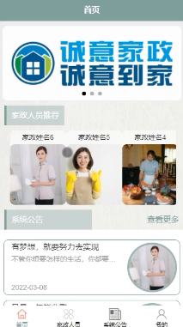
图4.7首页界面实现

4.2.2家政人员功能模块的实现界面
在本界面里可以看到具体的家政服务的详细描述信息，家政人员信息的实现界面如下图4.8所示：

图4.8 家政人员信息实现界面效果

4.2.3公告功能模块的实现界面
在本界面里可以看到公告的信息。公告信息的界面实现如下图4.9所示：
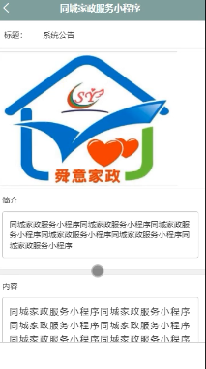
图4.9公告实现界面效果

4.2.4在线评论功能模块的实现
本界面里可以发表家政评价，在线评论的实现界面如下图4.10所示：

图4.10 在线评价实现界面效果

4.2.5预约模块的实现
用户在选择喜欢的家政人员信息后可以进行在线预约，相当于填写自己的要求，在线预约信息如下图4.11所示：
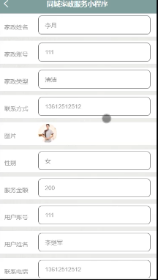
图4.11在线预约信息界面

4.2.6我的功能模块实现
用户可以管理自己的预约信息和收藏信息，实现界面如下图4.12所示：
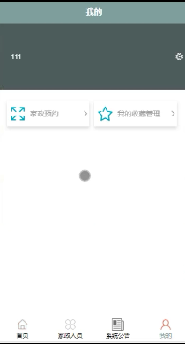
图4.12我的功能实现界面

4.3家政人员后台功能模块实现
家政人员可以管理用户的预约信息，实现界面如下图4.13所示：
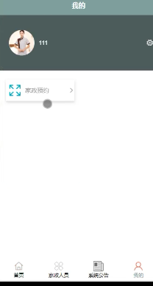
图4.13家政人员后台实现界面

第5章 系统测试

5.1系统测试的目的
系统的测试目的主要是验证是否完成了最初的设计规划，是否完成了所有的功能要求。其次就是完成的功能要求是否可以正常使用，是否符合投入市场运营的条件，所以系统测试是很重要的一步，也是不可缺少的一步。经过了系统分析、系统设计和系统实现，最后的部分就是系统的测试，本阶段是从系统设计中的预期结果和实际运行结果进行对比分析，是系统的质量有效保证。
系统测试的目的是为了发现系统在执行过程中的错误以及发现还没有发现的问题。

5.2系统测试的步骤
系统测试的步骤分为单元测试，组合测试，确认测试和系统测试四个部分
（1）单元测试就是把系统的功能进行划分，分成不同的单元然后进行测试，本系统中的单元测试针对管理员登录的模块进行测试，
根据正确的用户和密码进行登录，测试管理员是否可以成功登录，根据错误的用户和密码进行登录，测试管理员是否可以成功登录等等；用户登录的测试是最简单也是最基础的测试。在本系统中的用户登录测试中，用户登录功能模块是可以通过测试的。用户登录功能的测试界面如下图5.1所示：
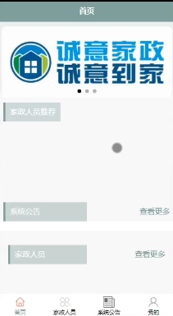
图5.1用户登录测试图
（2）组合测试就是把单元测试的功能进行组合，组合到一起进行测试，看系统是否可以按照预期的目标进行运行，本系统对于组合测试采用管理员添加公告信息成功后，去前台看是否有添加成功的公告信息，管理员在后台添加公告信息后的测试图如下图5.2所示：
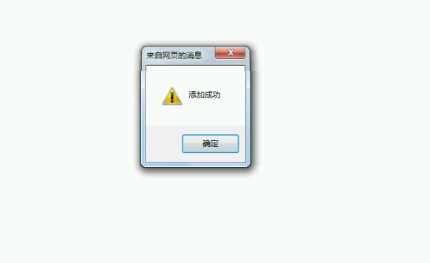
图5.2管理员添加公告信息测试图
前台展示的公告信息测试图如下图5.3所示：

图5.3前台公告测试图
- 确认测试是再一次进行系统测试，看系统是否符合了预期的目标。
- 系统测试是指把整个系统看成一个完整的功能进行测试，包括对系统的用户、运行环境等进行测试。

5.3 系统测试总结
通过完整的系统测试发现系统已符合要求，可以满足用户的需求。但系统还不能放松警惕，还需要后续的系统维护和升级。 在系统的日常运行中就进行不断的监管和护理可以保证系统的健壮性。每天对系统的数据进行登记分析是保证系统后期维护的基础。

总结与展望
经过本次的系统设计，我已经完全掌握了开发一个系统所需要经历的步骤和过程，开发过程中也能熟练的把自己学到的知识运用到了系统设计中，当然了也不是那么的顺利 ，中途也遇到了很多的难题，但是最后都一一解决了。通过微信程序设计开发的本系统，也实现了最终的设计目标，功能都可以一一使用在本次设计中主要采用SSM框架进行开发设计，数据库用的mysql数据库。开发初期阶段，首先是翻阅了相关的资料，和进行了一定的市场调研，论证了系统开发的可行性，在确定可行后，进行了系统功能分析设计，设计了系统主要实现的功能和流程，然后进行了系统建模，画出了系统用例图等，然后进行先拆分，后整合的方案，最终完成的项目。开发完成后也进行了一定的测试，系统可以正常运行，完成的设计的基本要求，但是还存在不少的漏洞，和不满意的地方，就需要以后不断的去完善，去进步了，通过本次的锻炼。让我对数据库有了更好的理解，对建模语言也有了进一步的认识，最主要的一点就是让自己独立开发项目的能力更强了，是一个非常好的锻炼，为以后的学习和工作都提供了很大的经验，这是非常宝贵的地方。所以以后还会不断的去学习，不断的去进步，使自己的开发水平不停的提升，开发的项目更加的完善。

参 考 文 献
[1]李 慧. 高职 Java 语言程序设计线上线下混合式教学模式探究[J]. 教育天地,2022,4(2).
[2]镇鑫羽,景琴琴.Java语言程序设计的教学实践[J].集成电路应用,2022,39(02):256-257.DOI:10.19339/j.issn.1674-2583.2022.02.111.
[3]郭阳,常英贤.浅谈Java语言在计算机软件开发中的应用[J].数字通信世界,2022(01):88-90+94.
[4]雷珂,胡艳.Java集合框架底层解析[J].电脑编程技巧与维护,2022(01):13-15.DOI:10.16184/j.cnki.comprg.2022.01.007.
[5]杜凯.JAVA编程语言在计算机软件开发中的应用研究[J].软件,2022,43(01):92-94.
[6]孙辉中.JAVA编程语言在计算机软件开发中的应用[J].网络安全技术与应用,2022(01):49-50.
[7]马立丽,司丙新.计算机编程语言课程的混合式教学实践[J].集成电路应用,2022,39(01):164-165.DOI:10.19339/j.issn.1674-2583.2022.01.065.
[8]刘学玉.JAVA编程语言在计算机软件开发中的应用[J].电子技术与软件工程,2022(01):57-60.
[9]Dias Canedo Edna,Aymoré Martins Valério,Coelho Ribeiro Vanessa,dos Reis Vinicius Eloy,Carvalho Chaves Lucas Alexandre,Machado Gravina Rogério,Alberto Moreira Dias Felipe,Lopes de Mendonça Fábio Lúcio,Orozco Ana Lucila Sandoval,Balaniuk Remis,de Sousa Rafael T.. Development and Evaluation of an Intelligence and Learning System in Jurisprudence Text Mining in the Field of Competition Defense[J]. Applied Sciences,2021,11(23).
[10]蒋莹.家政服务业：提质扩容 加速“领跑”[J].中国发展观察,2021(22):73-76.
[11]杨楠.互联网平台下家政服务发展的思考[J].现代营销(经营版),2021(08):132-133.DOI:10.19921/j.cnki.1009-2994.2021-08-0132-064.
[12]孙紫豪,闵娟娟,李南.基于Web的家政服务平台的设计与实现[J].电脑知识与技术,2021,17(20):74-77.DOI:10.14004/j.cnki.ckt.2021.1975.
[13]黎娄.基于诚信体制的个性化家政服务平台[J].南方论刊,2020(07):30-32.
[14]项俊淇. 基于联盟链的大众可信家政服务系统的设计与实现[D].重庆大学,2020.DOI:10.27670/d.cnki.gcqdu.2020.003989.
[15]田佩鑫. 大众互助式家庭服务支持系统的设计与实现[D].重庆大学,2019.DOI:10.27670/d.cnki.gcqdu.2019.002846.
[16].昆明:家政诚信平台正式上线[J].家庭服务,2019(03):21.
[17]陈国通,刘琪,范圆圆.基于微信小程序的家政服务预约系统设计与实现[J].信息通信,2019(02):122-124.

致 谢
在本次设计的过程中，有很多的同学和老师都对我起到了很大的帮助，我要非常的感谢他们，如果没有他们的帮助，我的设计，不会就这么顺利的完成。最要感谢的就是我的辅导老师，在我开题阶段就给我起到了启蒙的作用，帮我一起选择了课题，还帮我一起进行了可行性论证，然后进行了系统的总体规划设计，要不然我还像个无头苍蝇一样，不知道到底怎么办呢，非常感谢老师的帮忙，才确定了主题方向，思路，然后我才能找准方向目标进行下一步开发。其次还要非常感谢我的同学，设计过程中遇到了很多的难题，帮我一次分析研究，一起帮我去图书馆翻阅资料。真的对我起到了很大的左右。在这里我要非常感谢我的老师，我的同学。大学时光有你们，真好。最后要感谢下答辩老师对我的专业评阅，让我认识到开发系统的不足，然后及时的更正。再次感谢你们。

